**REQUERIMENTO Nº**

**REQUEIRO À MESA, ouvido o Egrégio Plenário na forma regimental, digne-se oficiar a Exma. Senhora Prefeita Municipal de Tatuí, através do setor competente da municipalidade que informe a essa Casa de Leis sobre a possibilidade de estar realizando a pintura de faixa de pedestre e sinalização vertical de “PARE” na Rua Juvenal de Campos com a Rua Quintino Bocaiuva, Centro.**

**J U S T I F I C A T I V A**

Tal requerimento se faz necessário devido a grande circulação de pedestre que fazem a travessia sem a devida segurança, pois os condutores de veículos trafegam em fluxo intenso e como também não há a sinalização de “PARE” aproveitam e abusam da velocidade, o que pode ocasionar acidentes indesejados.

Sendo assim, solicito a prestigiosa atenção de Vossa Excelência nesse sentido.

**Sala das Sessões “Ver. Rafael Orsi Filho”, 19 de fevereiro de 2018.**

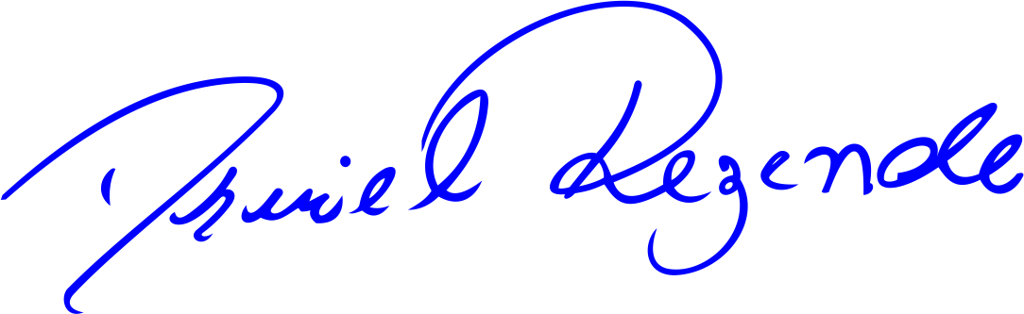

**DANIEL ALMEIDA REZENDE**

**Vereador**